电磁学实验报告
姓名：林晖鹏 学院：网络空间安全学院 学号：2312966 组别：J 座号：8
实验日期：2024年3月19日 周二上午

实验题目：直流单臂电桥
- 实验原理
1.直流单臂电桥适用范围：测量中等电阻（10~10⁵Ω）
2.推导测量公式
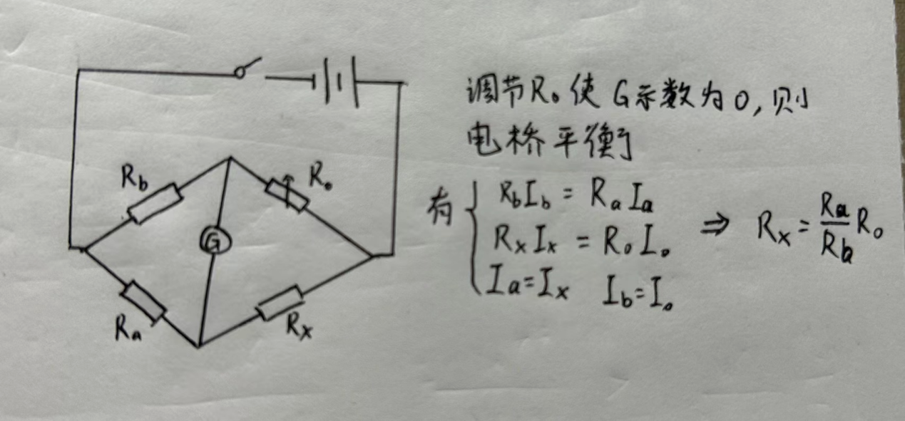
图 1
3.画出实验电路图 （图 1）
4.比例臂倍率如何适当选取：
使R₀可调节的有效位数尽量多
- 电桥灵敏度的概念及与哪些因素有关：
灵敏度$S =\frac{ΔI }{ΔR_{x}/R_{x}}$
有关因素：电源电压的大小、电流计的电流常量K和内阻R_{g}大小、
($R_{a}+R_{b}+R_{0}+R_{x}$)的大小、$\frac{R_{b}}{R_{0}}+\frac{R_{x}}{R_{a}}$的大小
- 什么是换臂法：
当C=1时，将Ra 与 Rb 交换可以完全消除倍率C的误差
将Ra和Rb交换后，使电桥再次平衡，得到R₀’
则R_{x} =$\sqrt{R0×R0’}$ ≈ ${\begin{aligned} \\ （R0+R0'）\end{aligned}}/2$

二、数据处理
1.测量未知电阻R1（即Rx，约1200Ω）及灵敏度
根据情况，选取Ra = 100 Ω，Rb = 100 Ω 比例臂的倍率C= 1
电桥状态 | R0/Ω | R1/Ω | ΔR0/Ω | ΔI/nA | S1/nA
换臂前 | 1183.6 | 1183.6 | 2 | 17.4 | 10297.32
换臂后 | 1184.1 | 1184.1 | 2 | 17.8 | 10538.49

注意：$ρ$c=0.1%，$ρ$0=0.1%，

换臂前：$ρ$x=$\sqrt{{ρ0}^{2}+{ρc}^{2}+{(0.1/S)}^{2}}$=$\sqrt{{（0.1\%）}^{2}+{（0.1\%）}^{2}+{(0.1/10297.32)}^{2}}$=1.4×${10}^{−3}$
∆Rx1=1.4×${10}^{−3}$×1183.6=1.7Ω

换臂后：
$ρ$x=$\sqrt{{ρ0}^{2}+{ρc}^{2}+{(0.1/S)}^{2}}$=$\sqrt{{（0.1\%）}^{2}+{（0.1\%）}^{2}+{(0.1/10538.49)}^{2}}$=1.4×${10}^{−3}$
∆Rx2=1.4×${10}^{−3}$×1184.1=1.7Ω
换臂前后：
S=（S1+S2）/ 2=10417.9 nA
R₀ = $\sqrt{R0‘×R0’’}$ ≈ ${\begin{aligned} \\ （R0‘+R0'’）\end{aligned}}/2$ =1183.85Ω
$ρ$x=$\sqrt{{ρ0}^{2}+{(0.1/S)}^{2}}$=$\sqrt{{（0.1\%）}^{2}+{(0.1/10417.9)}^{2}}$=1.0×10⁻³
∆R=1。0×${10}^{−3}$×1183.85=1.2Ω

利用换臂前数据进行计算 R1 = (1183.6$±$1.7）Ω
利用换臂后数据进行计算 R1 = (1184.1$±$1.7）Ω
利用换臂前后数据进行计算 R1 = (118$3.8±1.2)Ω$

- 观察电桥灵敏度与电源电压的关系

根据情况，选取Ra=Rb=100Ω，Rx=1200Ω，改变电源电压E，测量不同电压下电桥灵敏度，并做S-E关系图
电源电压E/V | 0.5 | 1.0 | 1.5 | 2.0 | 2.5 | 3.0 | 3.5
R0/Ω | 1184.0 | 1184.0 | 1184.1 | 1184.1 | 1184.1 | 1184.1 | 1184.0
ΔR0/Ω | 4 | 2 | 2 | 2 | 2 | 1 | 1
ΔI/nA | 11.6 | 12.0 | 17.4 | 23.5 | 29.3 | 17.1 | 20.6
S/nA | 3433.6 | 7104.0 | 10301.67 | 13913.175 | 17247.065 | 20248.11 | 24390.4

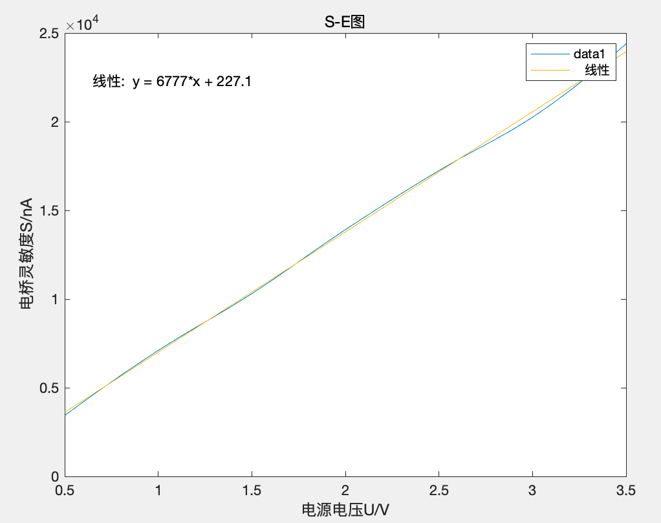
- 测量未知电阻R2（约50欧姆）及灵敏度：
根据情况，选取Ra = 10Ω， Rb = 1000Ω 比例臂的倍率C= 0.01

电桥状态 | R/Ω | R2/Ω | ΔR0/Ω | ΔI/nA | S2/nA
数据记录 | 4968.0 | 49.68 | 10 | 13.5 | 6706.8

利用数据进行计算 R2 = ($49.68±0.11)Ω$
注意：$ρ$c=0.2%，$ρ$0=0.1%
$ρ$x=$\sqrt{{ρ0}^{2}+{ρc}^{2}+{(0.1/S)}^{2}}$=$\sqrt{{（0.1\%）}^{2}+{（0.2\%）}^{2}+{(0.1/6706.8)}^{2}}$=2.2×${10}^{−3}$
∆Rx=2.2×${10}^{−3}$×49.68=0.11Ω

三、思考题
1.电桥保证准确度测量范围为20～99999Ω，要测一个1×106Ω左右的电阻，可否用一只1000Ω的标准电阻与之并联起来测量？能否测准？
答：能，并联之后，并联电路的电阻约为1000Ω，在保证准确度测量范围内
$R={（Rx×1000Ω）}/{（1000Ω+}Rx$）≈1000Ω
3.答：不要求其他电阻阻值准确，不影响Rx的测量；但是要求电源稳定，因为电压变化会导致电桥灵敏度变化，导致绝对误差改变，让Rx的替换不准确。

